HỘI NGHỊ
TỔNG KẾT NHIỆM VỤ NĂM HỌC 2022 – 2023
VÀ HOẠT ĐỘNG CÔNG ĐOÀN;
TRIỂN KHAI PHƯƠNG HƯỚNG NHIỆM VỤ
NĂM HỌC 2023-2024 CỦA NGÀNH GD&ĐT HUYỆN THANH TRÌ

Sáng ngày 18/8/2023, trường THCS Vạn Phúc tham dự Hội nghị Tổng kết nhiệm vụ năm học 2022-2023 và hoạt động công đoàn; triển khai phương hướng nhiệm vụ năm học 2023-2024 của ngành GD&ĐT huyện Thanh Trì. Đây là một hoạt động ý nghĩa nhằm tuyên dương, khen thưởng các tập thể nhà trường đạt thành tích xuất sắc trong toàn huyện.
Trong năm học 2022-2023, trường THCS Vạn Phúc là một trong những trường có nhiều đóng góp vào thành tích chung của toàn huyện. Với các thành tích nổi bật ở các giải thể dục thể thao cấp thành phố, cấp huyện; học sinh giỏi, các giải học sinh năng khiếu. Các hoạt động trải nghiệm sáng tạo cùng các buổi chuyên đề kỹ năng sống để giáo dục ý thức, trách nhiệm và hình thành các kỹ năng cần thiết trong cuộc sống. Cùng với đó là những nỗ lực không ngừng của cả thầy và trò trong học tập và rèn luyện đạo đức, trường THCS Vạn Phúc xứng đáng nhận được danh hiệu “Hoàn thành xuất sắc nhiệm vụ năm học 2022-2023”.

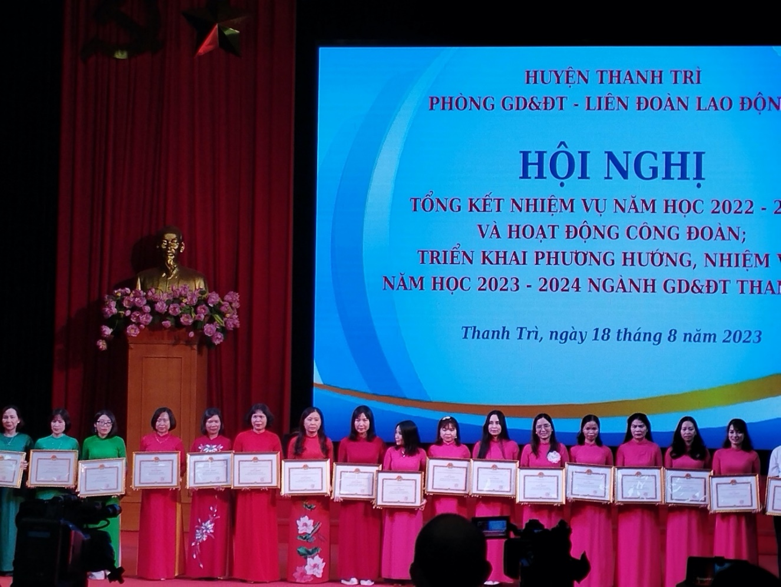
(Trường THCS Vạn Phúc vinh dự nhận
bằng khen “Hoàn thành xuất sắc nhiệm vụ năm học 2022-2023”)

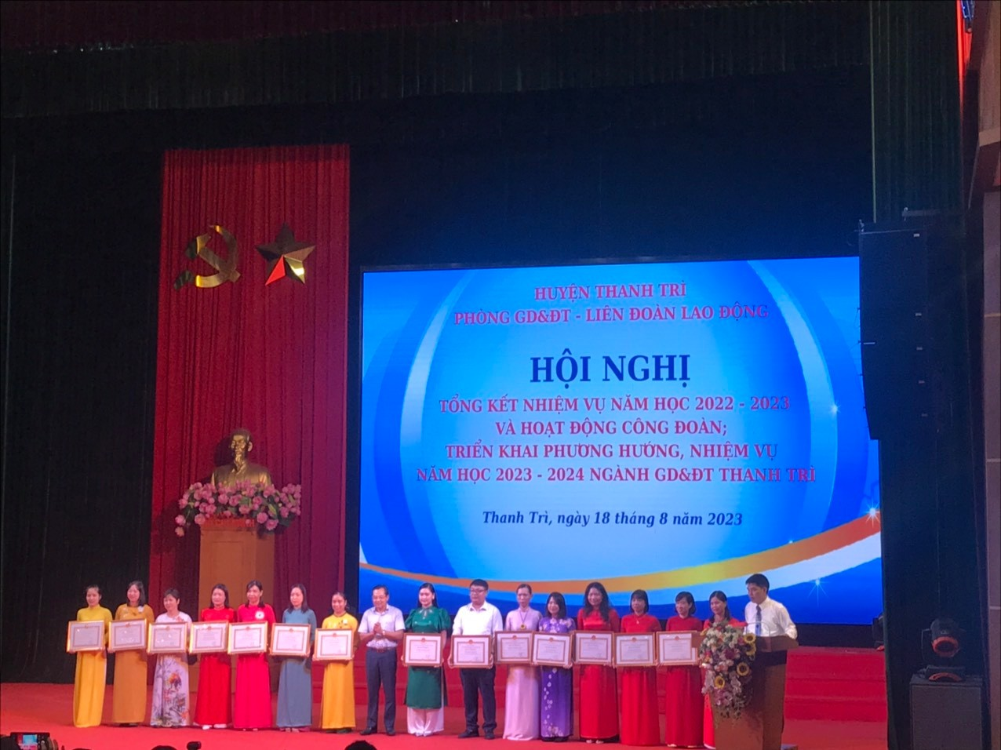

Cả một tập thể phấn đấu với những cá nhân không ngừng đổi mới, sáng tạo và đã gặt hái được những thành công nhất định, tiêu biểu như:
- 02 bằng khen cấp thành phố:
+ Đồng chí Hoàng Thị Hải Anh - Phó bí thư Chi bộ, Thư ký HĐ trường
+ Đồng chí Phạm Thị Hồng Nhung - Nhân viên thiết bị đồ dùng
- 07 bằng khen danh hiệu “Chiến sỹ thi đua cấp cơ sở”
+ Đồng chí Hoàng Thị Hải Anh - Phó bí thư Chi bộ, Thư ký HĐ trường
+ Đồng chí Đặng Thị Cúc - Giáo viên môn Hóa học
+ Đồng chí Nguyễn Thị Lệ Thủy - Giáo viên môn Âm nhạc
+ Đồng chí Nguyễn Phương Ninh - Giáo viên môn Hóa học
+ Đồng chí Hoàng Hương Quỳnh - Giáo viên môn Lịch sử
+ Đồng chí Nguyễn Thu Hường - Nhân viên môn Thư viện
+ Đồng chí Nguyễn Thị Thúy Linh - Giáo viên môn Hóa học
- 06 giấy khen hoàn thành tốt nhiệm vụ năm học 2022-2023.
+ Đồng chí Phạm Thị Đức Hạnh - Phó hiệu trưởng
+ Đồng chí Nguyễn Thị Thục Anh - Giáo viên môn Toán
+ Đồng chí Nguyễn Thị Đào - Giáo viên môn Toán
+ Đồng chí Phạm Thị Hồng Nhung - Nhân viên Thiết bị đồ dùng
+ Đồng chí Nguyễn Thị Thanh Hoa - Giáo viên môn Tiếng anh
+ Đồng chí Phạm Thị Thu Thủy - Giáo viên môn Vật lý
Đây là những kết quả xứng đáng của các thầy cô giáo và tập thể nhà trường đã giành được trong năm học vừa qua. Cùng chúc cho chặng đường giáo dục tiếp theo của trường THCS Vạn Phúc sẽ còn phát triển hơn nữa và làm rạng danh nền giáo dục Thủ đô.

